МІНІСТЕРСТВО ОСВІТИ І НАУКИ УКРАЇНИ
НАВЧАЛЬНО-НАУКОВИЙ КОМПЛЕКС
«ІНСТИТУТ ПРИКЛАДНОГО СИСТЕМНОГО АНАЛІЗУ»
НАЦІОНАЛЬНОГО ТЕХНІЧНОГО УНІВЕРСИТЕТУ УКРАЇНИ
«КИЇВСЬКИЙ ПОЛІТЕХНІЧНИЙ ІНСТИТУТ»
КАФЕДРА МАТЕМАТИЧНИХ МЕТОДІВ СИСТЕМНОГО
АНАЛІЗУ

Завдання лабораторної роботи №2
З дисципліни «Комп’ютерні мережі»

Виконав: студент 3-го курсу
гр. КА-71
Островський З.Ю.
Прийняв: Кухарєв С.О.

Київ 2020
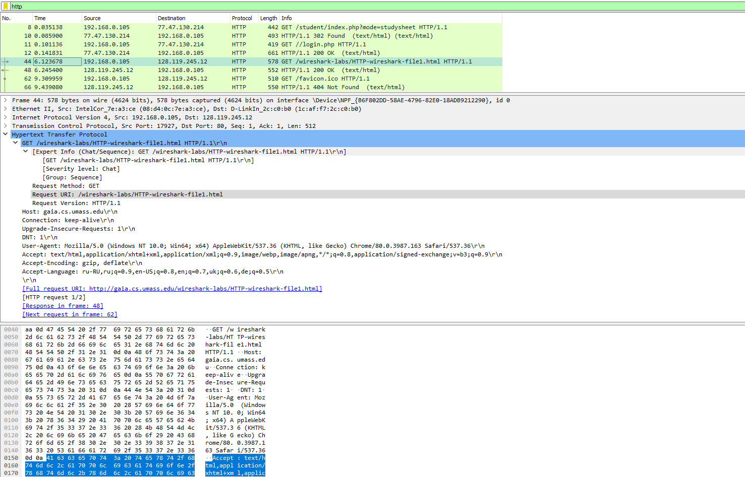
Hypertext Transfer Protocol (request)
GET /wireshark-labs/HTTP-wireshark-file1.html HTTP/1.1\r\n
[Expert Info (Chat/Sequence): GET /wireshark-labs/HTTP-wireshark-file1.html HTTP/1.1\r\n]
[GET /wireshark-labs/HTTP-wireshark-file1.html HTTP/1.1\r\n]
[Severity level: Chat]
[Group: Sequence]
Request Method: GET
Request URI: /wireshark-labs/HTTP-wireshark-file1.html
Request Version: HTTP/1.1
Host: gaia.cs.umass.edu\r\n
Connection: keep-alive\r\n
Upgrade-Insecure-Requests: 1\r\n
DNT: 1\r\n
User-Agent: Mozilla/5.0 (Windows NT 10.0; Win64; x64) AppleWebKit/537.36 (KHTML, like Gecko) Chrome/80.0.3987.163 Safari/537.36\r\n
Accept: text/html,application/xhtml+xml,application/xml;q=0.9,image/webp,image/apng,*/*;q=0.8,application/signed-exchange;v=b3;q=0.9\r\n
Accept-Encoding: gzip, deflate\r\n
Accept-Language: ru-RU,ru;q=0.9,en-US;q=0.8,en;q=0.7,uk;q=0.6,de;q=0.5\r\n
\r\n
[Full request URI: http://gaia.cs.umass.edu/wireshark-labs/HTTP-wireshark-file1.html]
[HTTP request 1/2]
[Response in frame: 48]
[Next request in frame: 62]

Hypertext Transfer Protocol (response)
HTTP/1.1 200 OK\r\n
[Expert Info (Chat/Sequence): HTTP/1.1 200 OK\r\n]
[HTTP/1.1 200 OK\r\n]
[Severity level: Chat]
[Group: Sequence]
Response Version: HTTP/1.1
Status Code: 200
[Status Code Description: OK]
Response Phrase: OK
Date: Mon, 20 Apr 2020 10:59:51 GMT\r\n
Server: Apache/2.4.6 (CentOS) OpenSSL/1.0.2k-fips PHP/5.4.16 mod_perl/2.0.11 Perl/v5.16.3\r\n
Last-Modified: Mon, 20 Apr 2020 05:59:02 GMT\r\n
ETag: "80-5a3b29894adbe"\r\n
Accept-Ranges: bytes\r\n
Content-Length: 128\r\n
[Content length: 128]
Keep-Alive: timeout=5, max=100\r\n
Connection: Keep-Alive\r\n
Content-Type: text/html; charset=UTF-8\r\n
\r\n
[HTTP response 1/2]
[Time since request: 0.121722000 seconds]
[Request in frame: 44]
[Next request in frame: 62]
[Next response in frame: 66]
[Request URI: http://gaia.cs.umass.edu/wireshark-labs/HTTP-wireshark-file1.html]
File Data: 128 bytes

ВІДПОВІДІ НА ПИТАННЯ 1-7

- HTTP 1.1. Навряд чи зараз іще використвоується 1.0, оскільки 1.1 було розроблено саме для того, щоб можна було встановити постійне з’єднання в рамках якого посилалося б більше одного запиту-відповіді.
- Для цього дивимося в заголовок пакета запиту Accept-Language. Мови перечислюються в порядку пріоритетності. В нашому випадку такими є російська, англійська, українська та німецька.
- ІР мого пк Source: 192.168.0.105. Серверу Destination: 128.119.245.12.
- Status Code: 200. Означає успішний запит.
- Last-Modified: Mon, 20 Apr 2020 05:59:02 GMT
- Content-Length: 128. Розмір вказується в байтах.
- В пакеті на запит все відповідає байтовому представленню. У пакеті-відповіді все також відповідає байтовому представленню.

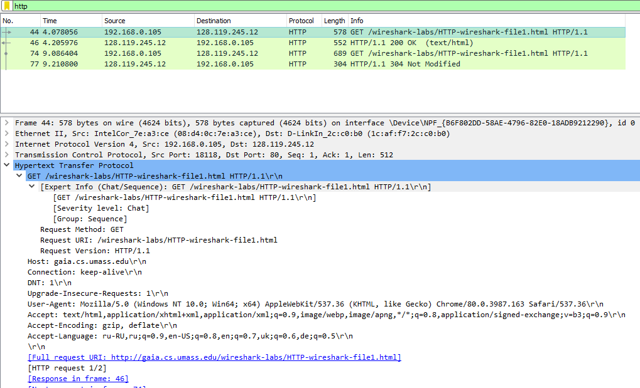
Hypertext Transfer Protocol (1st request)
GET /wireshark-labs/HTTP-wireshark-file1.html HTTP/1.1\r\n
[Expert Info (Chat/Sequence): GET /wireshark-labs/HTTP-wireshark-file1.html HTTP/1.1\r\n]
[GET /wireshark-labs/HTTP-wireshark-file1.html HTTP/1.1\r\n]
[Severity level: Chat]
[Group: Sequence]
Request Method: GET
Request URI: /wireshark-labs/HTTP-wireshark-file1.html
Request Version: HTTP/1.1
Host: gaia.cs.umass.edu\r\n
Connection: keep-alive\r\n
DNT: 1\r\n
Upgrade-Insecure-Requests: 1\r\n
User-Agent: Mozilla/5.0 (Windows NT 10.0; Win64; x64) AppleWebKit/537.36 (KHTML, like Gecko) Chrome/80.0.3987.163 Safari/537.36\r\n
Accept: text/html,application/xhtml+xml,application/xml;q=0.9,image/webp,image/apng,*/*;q=0.8,application/signed-exchange;v=b3;q=0.9\r\n
Accept-Encoding: gzip, deflate\r\n
Accept-Language: ru-RU,ru;q=0.9,en-US;q=0.8,en;q=0.7,uk;q=0.6,de;q=0.5\r\n
\r\n
[Full request URI: http://gaia.cs.umass.edu/wireshark-labs/HTTP-wireshark-file1.html]
[HTTP request 1/2]
[Response in frame: 46]
[Next request in frame: 74]

Hypertext Transfer Protocol (1st response)
HTTP/1.1 200 OK\r\n
[Expert Info (Chat/Sequence): HTTP/1.1 200 OK\r\n]
[HTTP/1.1 200 OK\r\n]
[Severity level: Chat]
[Group: Sequence]
Response Version: HTTP/1.1
Status Code: 200
[Status Code Description: OK]
Response Phrase: OK
Date: Mon, 20 Apr 2020 12:12:18 GMT\r\n
Server: Apache/2.4.6 (CentOS) OpenSSL/1.0.2k-fips PHP/5.4.16 mod_perl/2.0.11 Perl/v5.16.3\r\n
Last-Modified: Mon, 20 Apr 2020 05:59:02 GMT\r\n
ETag: "80-5a3b29894adbe"\r\n
Accept-Ranges: bytes\r\n
Content-Length: 128\r\n
Keep-Alive: timeout=5, max=100\r\n
Connection: Keep-Alive\r\n
Content-Type: text/html; charset=UTF-8\r\n
\r\n
[HTTP response 1/2]
[Time since request: 0.127920000 seconds]
[Request in frame: 44]
[Next request in frame: 74]
[Next response in frame: 77]
[Request URI: http://gaia.cs.umass.edu/wireshark-labs/HTTP-wireshark-file1.html]
File Data: 128 bytes

Hypertext Transfer Protocol (2nd request)
GET /wireshark-labs/HTTP-wireshark-file1.html HTTP/1.1\r\n
[Expert Info (Chat/Sequence): GET /wireshark-labs/HTTP-wireshark-file1.html HTTP/1.1\r\n]
[GET /wireshark-labs/HTTP-wireshark-file1.html HTTP/1.1\r\n]
[Severity level: Chat]
[Group: Sequence]
Request Method: GET
Request URI: /wireshark-labs/HTTP-wireshark-file1.html
Request Version: HTTP/1.1
Host: gaia.cs.umass.edu\r\n
Connection: keep-alive\r\n
Cache-Control: max-age=0\r\n
DNT: 1\r\n
Upgrade-Insecure-Requests: 1\r\n
User-Agent: Mozilla/5.0 (Windows NT 10.0; Win64; x64) AppleWebKit/537.36 (KHTML, like Gecko) Chrome/80.0.3987.163 Safari/537.36\r\n
Accept: text/html,application/xhtml+xml,application/xml;q=0.9,image/webp,image/apng,*/*;q=0.8,application/signed-exchange;v=b3;q=0.9\r\n
Accept-Encoding: gzip, deflate\r\n
Accept-Language: ru-RU,ru;q=0.9,en-US;q=0.8,en;q=0.7,uk;q=0.6,de;q=0.5\r\n
If-None-Match: "80-5a3b29894adbe"\r\n
If-Modified-Since: Mon, 20 Apr 2020 05:59:02 GMT\r\n
\r\n
[Full request URI: http://gaia.cs.umass.edu/wireshark-labs/HTTP-wireshark-file1.html]
[HTTP request 2/2]
[Prev request in frame: 44]
[Response in frame: 77]

Hypertext Transfer Protocol (2nd response)
HTTP/1.1 304 Not Modified\r\n
[Expert Info (Chat/Sequence): HTTP/1.1 304 Not Modified\r\n]
[HTTP/1.1 304 Not Modified\r\n]
[Severity level: Chat]
[Group: Sequence]
Response Version: HTTP/1.1
Status Code: 304
[Status Code Description: Not Modified]
Response Phrase: Not Modified
Date: Mon, 20 Apr 2020 12:12:23 GMT\r\n
Server: Apache/2.4.6 (CentOS) OpenSSL/1.0.2k-fips PHP/5.4.16 mod_perl/2.0.11 Perl/v5.16.3\r\n
Connection: Keep-Alive\r\n
Keep-Alive: timeout=5, max=99\r\n
ETag: "80-5a3b29894adbe"\r\n
\r\n
[HTTP response 2/2]
[Time since request: 0.124396000 seconds]
[Prev request in frame: 44]
[Prev response in frame: 46]
[Request in frame: 74]
[Request URI: http://gaia.cs.umass.edu/wireshark-labs/HTTP-wireshark-file1.html]

ВІДПОВІДІ НА ПИТАННЯ 8-11

- У першому запиті заголовок IF-MODIFIED-SINCE відсутній.
- Так повернув html:
<html>\n
Congratulations. You've downloaded the file \n
http://gaia.cs.umass.edu/wireshark-labs/HTTP-wireshark-file1.html!\n
</html>\n
- Так є. Значення в 2-го GET запиті для If-Modified-Since співпадає зі значенням 1-го response Last-Modified: Mon, 20 Apr 2020 05:59:02 GMT
- В другу відповідь сервер не вертав вже файл. Він повернув код 304, який відповідає статусу, що файл не був змінений. Таким чином спрацював механізм кешування в браузері. Оскільки сторінка не була змінена з часу останнього завантаження, то не було потреби додатково навантажувати мережу і заново її передавати.

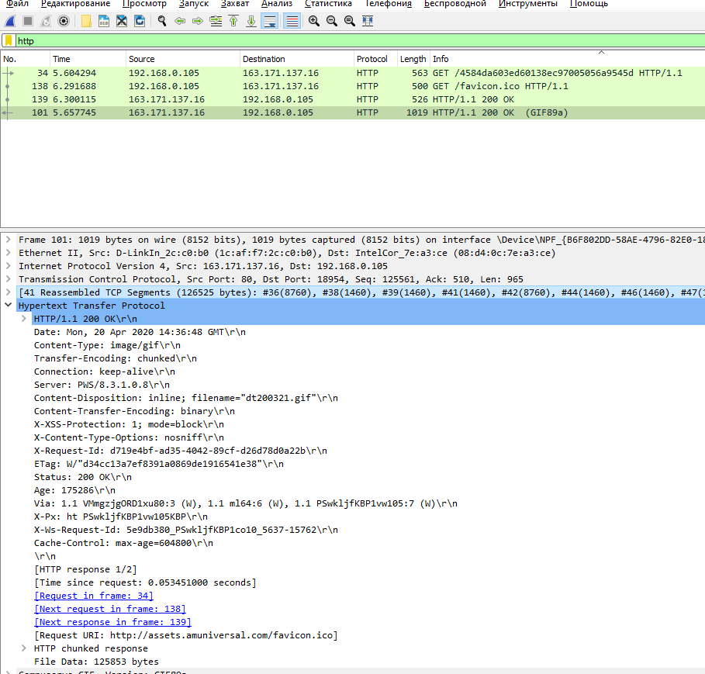

ВІДПОВІДІ НА ПИТАННЯ 12-15
- Було 2 GET запити.
- Для доставки малюнка необхідно було 41 TCP пакети (41 Reassembled TCP Segments)
- Code: 200, Description: OK.
- Так, зустрічалися у першому файлі, якщо клікнути по ньому ПКМ і вибрати «Показать Байты Пакета». Скріншот наводиться:
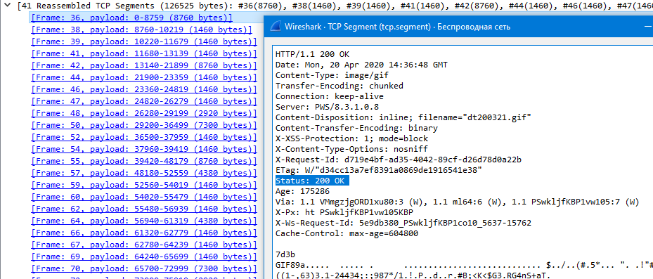

ВІДПОВІДІ НА ПИТАННЯ 16-17
- Усього було 3 GET запити, один на завантаження HTML сторінки і два на завантаження малюнків. Цільова адреса серверу 128.119.245.12, моя адреса – 192.168.0.105 .
- Ресурси були отримані послідовно. Про це вказує часова послідовність запитів, де після кожного GET запиту іде запит-відповідь сервера.

